Сводная ведомость результатов проведения специальной оценки условий труда
Наименование организации: бюджетное учреждение Ханты-Мансийского автономного округа - Югры "Окружной клинический лечебно-реабилитационный центр"
^___ Таблица 1
Наименование | Количество рабочих мест и численность работников, занятых на этих рабочих |  | Количество рабочих мест и численность занятых на них работников по классам (подклассам) условий труда из числа рабочих мест, указанных в графе 3 (единиц)
 | местах |  | класс 1 | класс 2 | класс 3 |  |  |  | класс 4
 | всего | в том числе на которых  проведена специальная оценка  условий труда |  |  | 3.1 | 3.2 | 3.3 | 3.4.
1 | 2 | 3 | 4 | 5 | 6 | 7 | 8 | 9 | 10
Рабочие места (ед.) | 30 | 30 | 0 | 10 | 1 | 19 | 0 | 0 | 0
Работники, занятые на рабочих местах (чел.) | 38 | 38 | 0 | 11 | 1 | 26 | 0 | 0 | 0
из них женщин | 26 | 26 | 0 | 7 | 1 | 18 | 0 | 0 | 0
из них лиц в возрасте до 18 лет | 0 | 0 | 0 | 0 | 0 | 0 | 0 | 0 | 0
из них инвалидов | 0 | 0 | 0 | 0 | 0 | 0 | 0 | 0 | 0
Таблица 2
Индивидуальный номер рабочего места | Профессия/  должность/  специальность работника | Классы (подклассы) условий труда |  |  |  |  |  |  |  |  |  |  |  |  |  | Итоговый класс (подкласс) условий труда | Итоговый класс (подкласс) условий труда с учетом эффективного применения СИЗ | Повышенный размер оплаты труда (да,нет) | Ежегодный дополнительный оплачиваемый отпуск (да/нет) | Сокращенная продолжительность рабочего времени (да/нет) | Молоко или другие равноценные пищевые продукты (да/нет) | Лечебно-профилактическое питание (да/нет) | Льготное пенсионное обеспечение (да/нет)
 |  | химический | биологический | аэрозоли преимущественно фиброгенного действия | шум | инфразвук | ультразвук воздушный | вибрация общая | вибрация локальная | неионизирующие излучения | ионизирующие излучения | микроклимат | §  Q, О  еа  со о | тяжесть трудового процесса | напряженность трудового процесса
1 | 2 | 3 | 4 | 5 | 6 | 7 | 8 | 9 | 10 | 11 | 12 | 13 | 14 | 15 | 16 | 17 | 18 | 19 | 20 | 21 | 22 | 23 | 24
 | Физиотерапевтическое отделение № 2
1/749 | Врач - акушер-гинеколог | - | 3.2 | - | - | - | - | - | - | 2 | - | - | 2 | - | - | 3.2 | 3.2 | Да | Да | Нет | Нет | Нет | Нет
2/749 | Акушерка | - | 3.2 | = | - | - | - | - | - | 2 | - | - | 2 | - | - | 3.2 | 3.2 | Да | Да | Нет | Нет | Нет | Нет
3/749 | Медицинская сестра стерили-зационной | - | 3.2 | - | - | - | - | - | - | 2 | - | - | 2 | 2 | - | 3.2 | 3.2 | Да | Да | Нет | Нет | Нет | Нет
 | Стационарное отделение ме-
1

 | дицинской реабилитации для пациентов с нарушением функции периферической нервной системы и опорно-двигательного аппарата и с соматическими заболеваниями (на 15 коек)
4/749 | Медицинская сестра перевязочной | - | 3.2 | - | - | - | - | - | - | 2 | - | - | 2 | 2 | - | 3.2 | 3.2 | Да | Да | Нет | Нет | Нет | Нет
Стационарное отделение медицинской реабилитации для пациентов с нарушением
функции центральной нервной системы (на 15 коек)
5/749 | Заведующий стационаром -врач-невролог | - | 3.2 | - | - | - | - | - | - | 2 | - | - | 2 | - | - | 3.2 | 3.2 | Да | Да | Нет | Нет | Нет | Нет
6/749 | Врач-невролог | - | 3.2 | - | . | - | - | - | - | 2 | - | - | 2 | - | - | 3.2 | 3.2 | Да | Да | Нет | Нет | Нет | Нет 1
7/749 | Врач-рефлексотерапевт | - | 3.2 | - | - | - | - | - | - | 2 | - | - | 2 | - | - | 3.2 | 3.2 | Да | Да | Нет | Нет | Нет | Нет 1
8/749 | Старшая медицинская сестра | - | 3.1 | - | - | - | - | - | - | 2 | - | - | 2 | - | - | 3.1 | 3.1 | Да | Нет | Нет | Нет | Нет | Нет 1
9/749 | Медицинская сестра палатная | - | 1? | - | . | - | - | - | - | 2 | - | - | 2 | 2 | - | 3.2 | 3.2 | Да | Да | Нет | Нет | Нет | Нет
10/749 | Медицинский брат палатный | - | 3.2 | - | - | - | - | - | - | 2 | - | - | 2 | 2 | - | 3.2 | 3.2 | Да | Да | Нет | Нет | Нет | Нет
11/749 | Медицинская сестра по физиотерапии | - | 3.2 | - | - | - | - | - | - | о  Z. | - | - | 2 | - | - | 3.2 | 3.2 | Да | Да | Нет | Нет | Нет | Нет
12/749 | Медицинский брат по массажу | - | 3.2 | - | - | - | - | - | - | 2 | - | - | 2 | 2 | - | 3.2 | 3.2 | Да | Да | Нет | Нет | Нет | Нет |
13/749 | Инструктор по лечебной физкультуре | - | 3.2 | - | - | - | - | - | - | 2 | - | - | 2 | - | 2 | 3.2 | 3.2 | Да | Да | Нет | Нет | Нет | Нет
14/749 | Младшая медицинская сестра по уходу за больными | - | 3.2 |  |  |  |  |  |  |  |  |  |  | 2 | - | 3.2 | 3.2 | Да | Да | Нет | Нет | Нет | Нет
15/749 | Младший медицинский брат по уходу за больными | - | 3.2 |  |  |  |  |  |  |  |  |  |  | 2 | - | 3.2 | 3.2 | Да | Да | Нет | Нет | Нет | Нет
16/749 | Медицинский психолог | - | 3.2 | - | - | - | - | - | - | 2 | - | - | 2 | - | - | 3.2 | 3.2 | Да | Да | Нет 1 | Нет | Нет | Нет j
17/749 | Инструктор-методист по лечебной физкультуре | - | 3.2 | - | - | - | - | - | - | 2 | - | - | 2 | - | 2 | 3.2 | 3.2 | Да | Да | Нет | Нет | Нет | Нет 1
18/749 | Уборщик служебных помещений | 2 |  |  |  |  |  |  |  |  |  |  |  | 2 | - | 2 | 2 | Нет | Нет | Нет | Нет | Нет | Нет
 | Кабинет врача функциональной диагностики
19/749А | Врач функциональной диагностики | - | 3.2 | - | - | - | - | - | - | 2 | - | - | 2 | - | - | 3.2 | 3.2 | Да | Да | Нет | Нет | Нет | Нет j
19/749-  1А (19/749 A  ) | Врач функциональной диагностики | - | 3.2 | - | - | - | - | - | - | 2 | - | - | 2 | - | - | 3.2 | 3.2 | Да | Да | Нет | Нет | Нет | Нет
20/749 | Медицинская сестра | - | 3.2 | - | - | - | - | - | - | 2 | - | - | 2 | - | - | 3.2 | 3.2 | Да | Да | Нет 1 | Нет | | Нет | Нет |
21/749 | Уборщик служебных помеще- | 2 |  |  |  |  |  |  |  |  |  |  |  | 2 | - | 2 | 2 | Нет 1 Нет ] Нет | Нет | |  |  |  | Нет | Нет |

1 | НИИ
 | Организационно-методический отдел
22/749 | Медицинская сестра | - | - | . | - | - | - | - | - | 2 | - | - | 2 | - | - | 2 | 2 | Нет | Нет | Нет | Нет | Нет | Нет
 | Общебольничный немеди-цикский персонал
23/749 | Заведующий (материальным) складом | - | - | - | - | - | - | - | - | 2 | - | - | 2 | - | - | 2 | 2 | Нет | Нет | Нет | Нет | Нет | Нет
24/749 | Заведующий (продуктовым) складом | - | - | - | - | - | - | - | - | 2 | - | - | 2 | - | - | 2 | 2 | Нет | Нет | Нет | Нет | Нет | Нет
25/749 | Кастелянша |  |  |  |  |  |  |  |  |  |  |  | 2 | 9 | - | 2 | 2 | Нет | Нет | Нет | Нет | Нет | Нет 1
Инженерно-техническая
служба
26/749 | Инженер по организации эксплуатации и ремонту электрооборудования 1 категория | - | - | - | - | - | - | - | - | 2 | - | - | 2 | 2 | - |  | 2 | Нет | Нет | Нет | Нет | Нет | Нет
27/749 | Инженер по организации эксплуатации и ремонту очистного оборудования 1 категории |  |  |  |  |  |  |  |  |  |  |  | 2 | 2 | - | 2 | 2 | Нет | Нет | Нет | Нет | Нет | Нет
28/749 | Слесарь-сантехник |  |  |  |  |  |  |  |  |  |  |  |  | 2 | - | 2 | 2 | Нет | Кет | Нет | Нет | Нет | Нет 1
29/749 | Слесарь по ремонту и обслуживанию систем вентиляции и кондиционирования |  |  |  |  |  |  |  |  |  |  |  |  | 2 | - | 2 | 2 | Нет | Нет | Нет | Нет | Нет | Нет

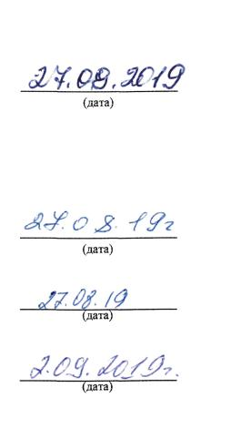
Дата составления: 06.08.2019
и условии труда Балин П.
Директор
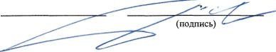
Председатель комиссии по проведению специальной о
Ф.И.О.
(должность)
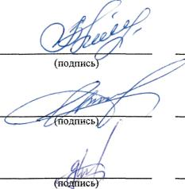
Члены комиссии по проведению специальной оценки условий труда:
Заведующий отделением лечебной физ
культуры (председатель профсоюзного
комитета) по согласованию
Пестышева В.Р,
Ф.И.О.
(должность)
Игнатов СВ.
Заместитель главного врача по меди-
цинской части
(Ф.И.О.)
(должность)
Шариков Д.Л.
Заведующий стационаром врач-
невролог
(Ф.И.0
3
(должность)

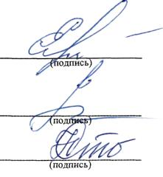
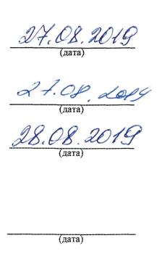
Аушева Е.Л.
(Ф.И.О.)
Начальник отдела кадров
(должность)
Чернакова Е.А
Начальник планово-экономического
отдела
(Ф.И.О.)
(должность)
Стариченко Н.П.
Специалист по охране труда
(должность)
(Ф.И.О.)
Эксперт(-ы) организации, проводившей специальную оценку условий труда:
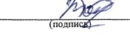
4778
(№ в реестре экспертов)
Толканева Елена Викторовна
(Ф.И.О.)
4

